憲法しんぶん速報版 | 第1６５号  2007年６月８日  発行＝憲法会議  Tel 03-3261-9007  Fax 03-3261-5453

「うろたえる」改憲内閣に
参議院選挙で痛打を！

６月上旬の朝日、共同、産経・ＦＮＮと相次いだ世論調査で、安倍内閣の支持率はいずれも発足以来最低に。安倍首相は動揺し、参議院選挙の最重要争点に年金を据えました。安倍首相を支持してきた産経新聞は「首相は慌てずに初心を語れ」と主張（６月５日）を掲げ、「政権の原点である『新しい国づくり』を、うろたえることなく国民に具体的かつ明瞭に語るべき」だとはっぱをかけました。しかし、その産経の調査でも、「９条の改正」に反対は４１．９％、賛成３７．６％と国民の意思は明瞭です。改憲内閣は追い詰められながら、参議院選挙に向けた「155の重点政策」のトップに「平成22年、憲法改正案の発議」を掲げました。参議院選挙を改憲内閣に痛打を与える絶好の機会としなければなりません。

一関市2007年平和憲法を守る集いが大成功
―実行委員会ニュースからー
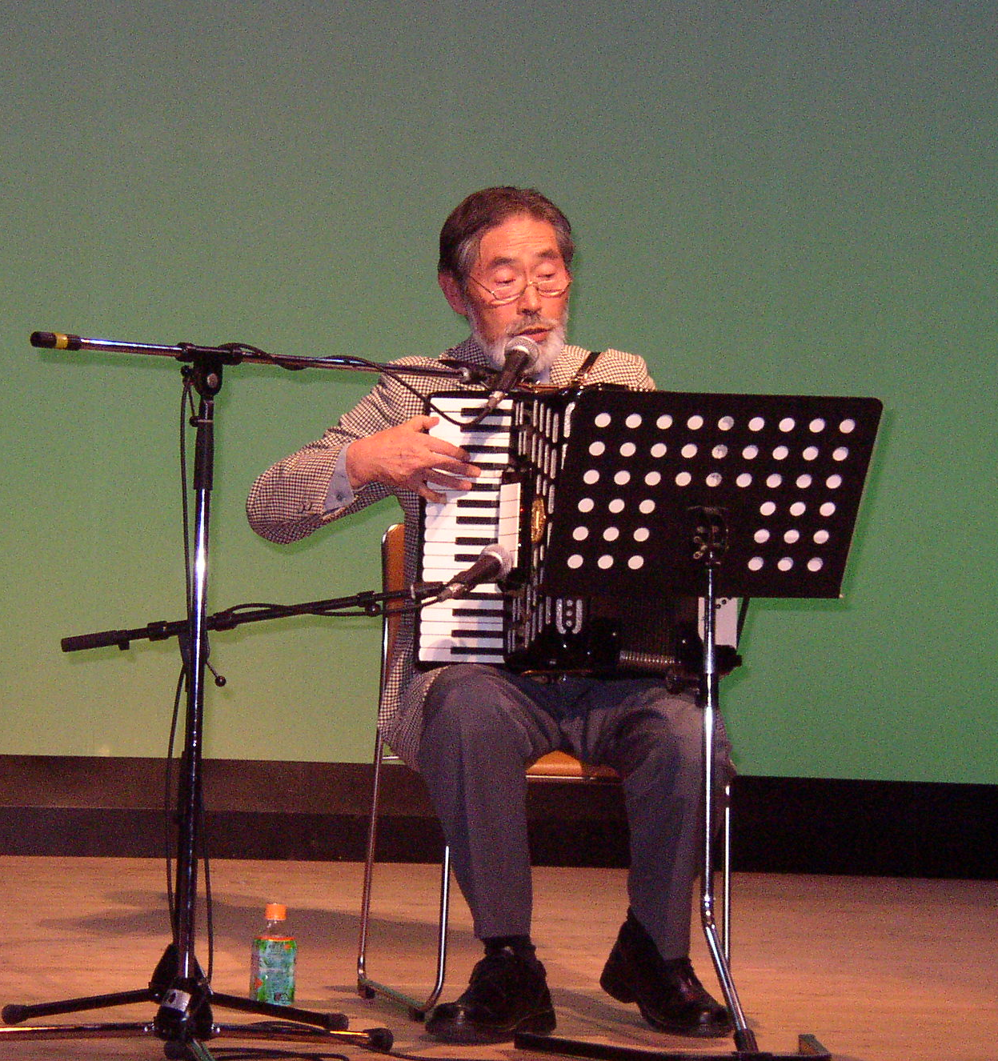
５月23日、一関文化センターで「２００７年平和憲法を守る県南の集い」が開かれ、300名余が参加しました。千田功平実行委員長（弁護士）が「国民投票法は強行採決されたが、国民世論との矛盾の拡大や世界情勢の大きな変化が、その実現を阻むことに確信を持とう」と挨拶しました。最初に盛岡市の音楽家の佐藤洸（ひろし）さんが、十代で特攻隊に編入された戦争体験や教師時代の思い出を交え、アコーディオン伴奏。続いて「宗教者平和ネットinみやぎ」の川端純四郎さんが講演。安倍政権が“政府に戦争をさせない”ための憲法九条の改悪に暴走できるのは、「アメリカ政府の圧力」・「人民の闘う力の衰え」・「多国籍企業化した日本経済のマスコミ利用」・「実質支持率30％の得票で75％の議席を占める小選挙区制選挙」などを指摘。「今、憲法九条が危ない。しかし同時に、平和憲法を守る道も開けている」と結びました。
会場には青年の姿も目立ち、中には学生服姿も…。男子学生は「メディアの一方的な報道を信じていたので、意外なことが多かった。古いから変えなければと言いますが、今は古いものからも学ぶことが大切だと感じました。やはり九条は守らなければと思います。」と話していました
神奈川
憲法会議が総会
神奈川憲法会議は６月２日、平和と労働会館で総会を開催しました。総会では新しく代表委員に就任した横浜国大の北川教授が挨拶､情勢報告を中央憲法会議が行った後、森幹事長が議案を提案しました。討論で、新婦人の代表は、日本青年会議所のＤＶＤ「誇り」の学校持込（現在７校・市が名乗り）に反対しての教育委員会、学校長に申し入れの経緯を語り、９条改憲のシール投票の取り組みを報告しました。また総会では、個人会員、団体会員の拡大の重要性、歴史教育の重視、青年への意識的な働きかけの大切さが強調されました。さらに、情勢にふさわしい憲法会議の活動強化をめぐって熱心に議論しました。川崎市が例年、後援してきた「平和の集い」のスローガンに、「憲法守ろう」が入っているので今回は後援を取りやめたい、と申し入れてきた等、重大な攻撃も報告されました。
≦資料≧
第２１回参議院選挙
自民党・１５５の重点政策

１、新憲法制定の推進
次期国会から衆参両院に設置される「憲法審査会」の議論を主導しつつ、平成22年の国会において憲法改正案の発議をめざし国民投票による承認を得るべく、新憲法制定推進の国民運動を展開する。

154、自衛隊の海外での国際平和協力活動の推進
国連のＰＫＯ、イラクの人道復興支援活動、テロとの闘いの継続など、自衛隊の海外派遣は、今後とも、国際協調と国益を考えて推進する。

日本・ボリビア首脳会談（3月6日）
―外務省ＨＰからー

冒頭安倍総理は、モラレス大統領による貧富の格差緩和に向けた取り組みを評価し、ボリビアが自由、民主主義、市場経済といった基本的価値を維持することを期待し、適切な改革努力を支援すると述べた。モラレス大統領は、債務免除等の日本の協力に深甚な謝意を表明し、人々の生活や環境を重視する日本とは戦略的協力関係を築いていきたいと述べた。また、同大統領は、現在進めている憲法改正において、戦争放棄を盛り込みたいと説明した。

